**关于Switch开关板的使用说明**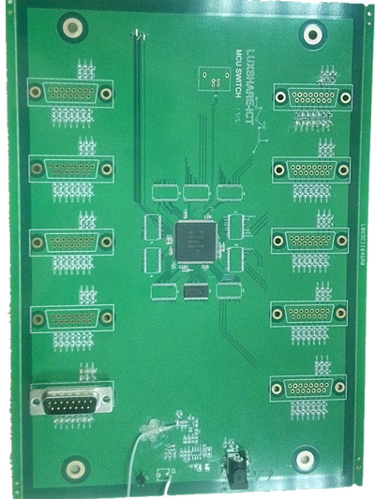

|  |  |  |
| --- | --- | --- |
| 版本号 | 修改内容 | 修订人 |
| V1.0 (2015/4/20) | 初版 | 习黄勇 |

**目录**

一、 简介 3

二、 相关信息介绍 3

2.1、 使用前准备 3

2.2、 引脚定义 3

三、 串口控制使用说明 5

3.1、 数据通信格式 5

3.2、 数据代表意义 5

四、 USB控制使用说明 7

4.1 数据通信格式 7

4.2 数据代表意义 7

五、 附录_原理图 8

# 简介

Switch开关测试板用于自动测试系统中控制高频继电器，该开关测试板中拥有十组开关，每组开关中拥有十个开关。对于上位机控制高频继电器提供了便捷的方式。

# 相关信息介绍

以下部分主要从使用前准备、引脚定义、详细功能介绍来介绍开关测试板。

## 使用前准备

1. 12V直流电源
2. USB转串口线
3. 配套的上位机

## 引脚定义

1. USB引脚定义

|  |  |  |  |  |
| --- | --- | --- | --- | --- |
| USB | PID | VID | D+ | D- |
| USBHID |  |  |  |  |

1. 串口引脚定义

|  |  |  |  |
| --- | --- | --- | --- |
| 串口 | 波特率 | TX | RX |
| 串口0 | 115200 | PA1 | PA0 |

1. 开关引脚定义

|  |  |  |  |  |  |  |  |
| --- | --- | --- | --- | --- | --- | --- | --- |
| LED | I/O | LED | I/O | LED | I/O | LED | I/O |
| LED1 | PE3 | LED26 | PN3 | LED51 | PF1 | LED76 | PH1 |
| LED2 | PE2 | LED27 | PC0 | LED52 | PF0 | LED77 | PH2 |
| LED3 | PD3 | LED28 | PC1 | LED53 | PF4 | LED78 | PH3 |
| LED4 | PD2 | LED29 | PC2 | LED54 | PF5 | LED79 | PH4 |
| LED5 | PD1 | LED30 | PC3 | LED55 | PF6 | LED80 | PH5 |
| LED6 | PD0 | LED31 | PB3 | LED56 | PF7 | LED81 | PH6 |
| LED7 | PD7 | LED32 | PB2 | LED57 | PG0 | LED82 | PH7 |
| LED8 | PD6 | LED33 | PB1 | LED58 | PG1 | LED83 | PN2 |
| LED9 | PD5 | LED34 | PB0 | LED59 | PG2 | LED84 | PK3 |
| LED10 | PD4 | LED35 | PM0 | LED60 | PG3 | LED85 | PK2 |
| LED11 | PE5 | LED36 | PM1 | LED61 | PG4 | LED86 | PK1 |
| LED12 | PE4 | LED37 | PM2 | LED62 | PG5 | LED87 | PK0 |
| LED13 | PB5 | LED38 | PM3 | LED63 | PG6 | LED88 | PE0 |
| LED14 | PE7 | LED39 | PM4 | LED64 | PG7 | LED89 | PE1 |
| LED15 | PE6 | LED40 | PM5 | LED65 | PA7 | LED90 | PE2 |
| LED16 | PP1 | LED41 | PM6 | LED66 | PA6 | LED91 | PK4 |
| LED17 | PP0 | LED42 | PM7 | LED67 | PA5 | LED92 | PK5 |
| LED18 | PJ7 | LED43 | PN0 | LED68 | PA4 | LED93 | PK6 |
| LED19 | PJ6 | LED44 | PN1 | LED69 | PA3 | LED94 | PK7 |
| LED20 | PJ5 | LED45 | PN4 | LED70 | PA2 | LED95 | PL0 |
| LED21 | PJ4 | LED46 | PN5 | LED71 | PC4 | LED96 | PL1 |
| LED22 | PJ3 | LED47 | PN6 | LED72 | PC5 | LED97 | PL2 |
| LED23 | PJ2 | LED48 | PN7 | LED73 | PC6 | LED98 | PL3 |
| LED24 | PJ1 | LED49 | PF3 | LED74 | PC7 | LED99 | PL4 |
| LED25 | PJ0 | LED50 | PF2 | LED75 | PH0 | LED100 | PL5 |

# 串口控制使用说明

## 数据通信格式

typedef struct UART0

{

uint8 cmd_head; //帧头

uint8 data_length; //数据长度

uint8 cmd_type; //命令类型

uint8 param[10]; //可变长度参数，最多10

uint8 check; //检验码

uint8 cmd_tail[4]; //帧尾

}CTRL_MSG_USART0,*PCTRL_MSG_USART0;

如上为串口0接收一个完整帧数据的格式。该数据帧的要求如下：

帧头、帧尾、数据长度、命令类型、校验码的位置是必备的，对于不会用到的位可根据情况填写。对于可变数据区域可根据情况填写。帧头为0xEE，帧尾为0xFF、0xFC、0xFF、0xFF

## 数据代表意义

|  |  |  |  |  |
| --- | --- | --- | --- | --- |
| 数据长度 | 命令类型 | | 可变区域 | 校验码 |
| 数据 | 意义 |
| 表示一帧数据的总长度。 | 0x01 | 打开开关（高电平） | 表示需要打开那些开关，每一位数据代表一个开关。若值为0x80表示打开所有开关（Model=0）。 | 数据长度、命令类型、可变区域数据按位异或值 |
| 0x02 | 关闭开关（低电平） | 表示需要关闭那些开关，每一位数据代表一个开关。若值为0x80表示关闭所有开关。 |
| 0x03 | 设置开关测试板模式（默认Model=1） | 第一位若为0（Model=0）表示模式设置为允许一组开关可以打开多个开关。  第一位若为1（Model=1）表示设置只允许一组开关同一时间只能打开一个开关 |
| 待定 |  |  |

例1：

当通过串口0发送指令0xEE 0x0A 0x01 0x01 0x22 0x28 0xFF 0xFC 0xFF 0xFF，表示数据长度为十位，打开第1个、第34个LED开关。若接收到一帧完整数据且有用，测试板将返回0xEE 0x08 0x20 0x28 0xFF 0xFC 0xFF 0xFF，若接收到一帧完整数据但无效，测试板将返回0xEE 0x08 0x21 0x29 0xFF 0xFC 0xFF 0xFF。

# USB控制使用说明

## 数据通信格式

## 数据代表意义

# 附录_原理图

